
20


姓 名： 20
学 号： 20
班 级： 计算机科学与技术1班
实验名称： 感知机与k近邻算法
实验类型：☑验证性 □综合性 □研究型
实验方式：☑独立完成 □小组合作
实验日期：2025年5月10日

实验内容
1．“感知机算法实现与测试”。
2．“K近邻算法实现与调优”。
3．“感知机与k近邻算法对比实验”。

实验目标简述
通过本实验，学生将掌握感知机与k近邻算法的核心技术，具体目标如下：
1. 掌握感知机和K近邻算法的原理及应用场景。
2. 学会使用Python和sklearn库实现感知机和K近邻算法。
3. 能够基于真实或仿真数据集进行分类实验，并对结果进行分析。

实验内容与完成情况

感知机算法实现与测试

理论知识回顾
1.1模型表达
感知机是一种线性二分类器，其预测函数为:
$$y=sign(w^{T}x+b)$$
其中w为权重，b为偏置项，sign函数输出+1或-1。
1.2更新规则
对于每个样本$(x_{i},y_{i})$,若$y_{i}\left(w^{T}x_{i}+b\right)≤0$(即预测错误或未过“安全边界”），则按下面规则更新：$w←w+ηy_{i}x_{i}$ $b←b+ηy_{i}$
其中 η>0 为学习率。
1.3收敛性
感知机收敛定理保证：若数据线性可分，则算法在有限次更新后必收敛至能正确分类所有样本的解。否则会陷入循环而不收敛。

导入必要的库
import numpy as np # 数值计算
import matplotlib.pyplot as plt # 可视化
from sklearn.datasets import make_blobs # 合成数据生成
from sklearn.model_selection import train_test_split # 划分数据集
from sklearn.preprocessing import StandardScaler # 特征标准化
from sklearn.linear_model import Perceptron # 内置感知机实现
from sklearn.metrics import accuracy_score, confusion_matrix, classification_report
上述库涵盖了手写实现、演示可视化以及基于 Scikit‑learn 的快速对比

加载和预处理数据
3.1生成合成线性可分数据
X, y = make_blobs(n_samples=200, centers=2, cluster_std=1.5, random_state=42)
y = np.where(y==0, -1, +1) # 转换标签为 {-1, +1}
合成数据便于验证感知机收敛效果，并能直观地绘制决策边界。
3.2划分训练/测试集
X_train, X_test, y_train, y_test = train_test_split(
X, y, test_size=0.2, random_state=1, shuffle=True
)
随机打乱并留出20%用于测试，以评估泛化性能。
3.3特征标准化
scaler = StandardScaler()
X_train = scaler.fit_transform(X_train)
X_test = scaler.transform(X_test)
感知机对特征尺度敏感，标准化能加速收敛并提高稳定性。

建模与训练
4.1手动实现感知机
class PerceptronCustom:
def __init__(self, lr=0.01, n_iters=1000):
self.lr, self.n_iters = lr, n_iters
self.w, self.b = None, None
self.errors_ = []

def fit(self, X, y):
self.w = np.zeros(X.shape[1]); self.b = 0.0
for _ in range(self.n_iters):
errors = 0
# 随机打乱
idx = np.random.permutation(len(y))
Xs, ys = X[idx], y[idx]
for xi, yi in zip(Xs, ys):
if yi * (xi.dot(self.w) + self.b) <= 0:
self.w += self.lr * yi * xi
self.b += self.lr * yi
errors += 1
self.errors_.append(errors)
if errors == 0:
break

def predict(self, X):
return np.where(X.dot(self.w) + self.b > 0, 1, -1)
此版本包含随机打乱及误分类计数，便于后续绘制误差变化曲线。
4.2使用 Scikit‑learn
model = Perceptron(
eta0=0.01, max_iter=1000, shuffle=True,
early_stopping=True, validation_fraction=0.1,
n_iter_no_change=5, random_state=42
)
model.fit(X_train, y_train)
内置实现封装了早停、数据打乱和正则化选项，可快速获得稳定结果。

模型评估
5.1准确率
y_pred = model.predict(X_test)
print("Accuracy:", accuracy_score(y_test, y_pred))
准确率衡量整体分类正确率，因合成数据线性可分，通常可达到 100%
5.2混淆矩阵与分类报告
print(confusion_matrix(y_test, y_pred))
print(classification_report(y_test, y_pred))
进一步分析各类别上的精确率、召回率和 F1 分数，以诊断类别不均衡或边界模糊问题

结果分析
6.1误分类数随迭代变化
plt.plot(range(len(custom.errors_)), custom.errors_)
plt.xlabel("迭代次数"); plt.ylabel("误分类数量")
plt.title("训练误差变化曲线"); plt.show()
若误分类数很快趋近于 0，说明收敛迅速且学习率合适；若震荡不收敛，可尝试减小学习率或增加迭代次数
6.2决策边界可视化
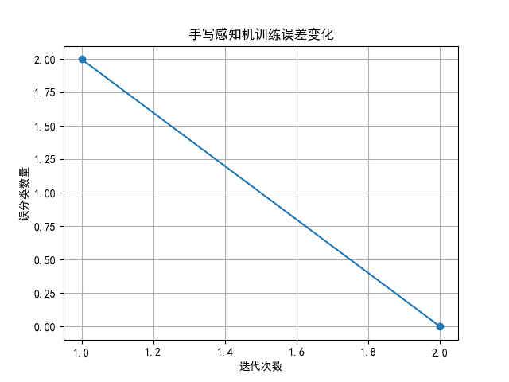
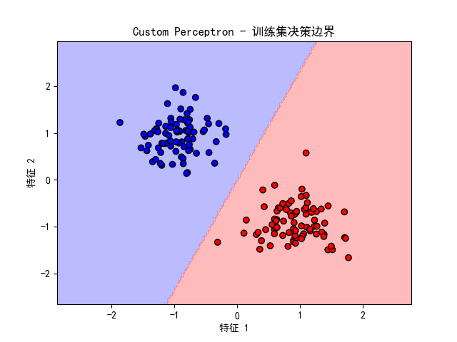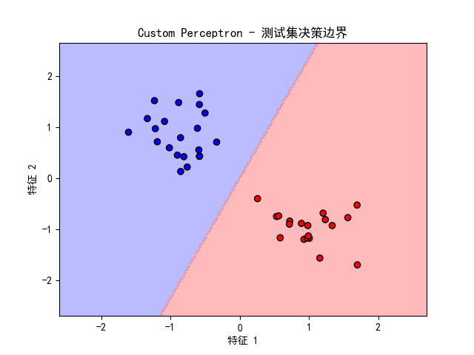
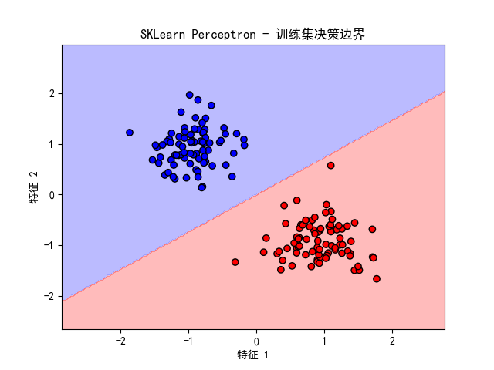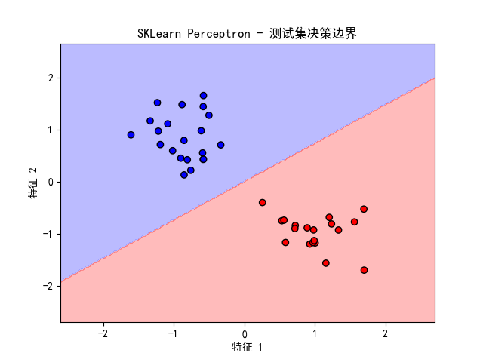
在二维特征空间中，决策边界是一条直线。
实验结果截图：
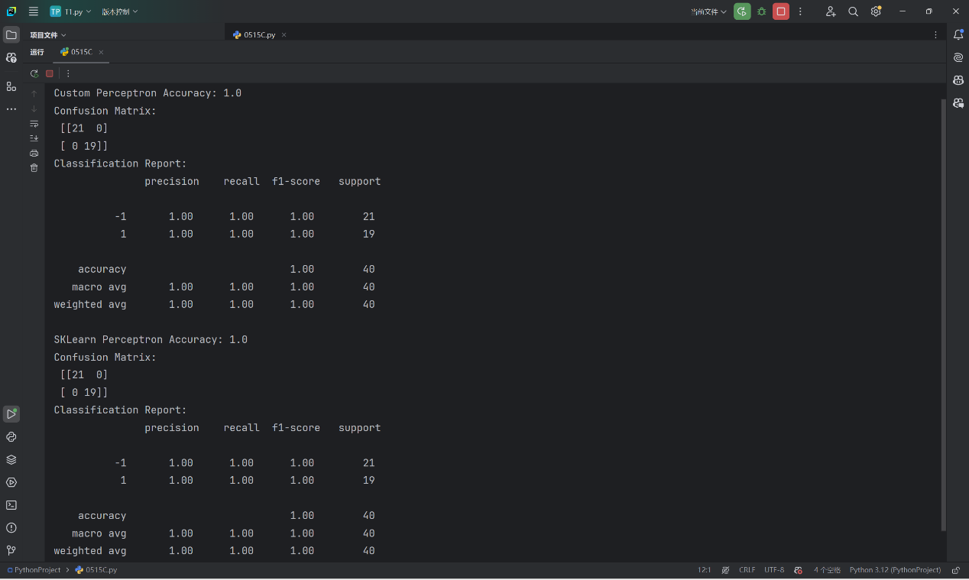
完美准确率：
两种实现都在 40 个测试样本上无一误分，准确率、precision、recall 与 f1-score 均为 1.00 。
混淆矩阵：
真正例（True Positive）与真反例（True Negative）均达到最大值，未出现假正例（False Positive）或假反例（False Negative）
分类报告：
针对类别 -1 和 +1，precision、recall、f1-score 都完美，说明模型在这次划分下对两类都有极佳的判别能力。

K近邻算法实现与调优

理论知识准备
1.1KNN算法概述
K近邻（K‑Nearest Neighbors, KNN）是一种基于实例的监督学习算法，也称为“惰性学习”，它假设相似的样本在特征空间中彼此靠近，通过查询训练集中距离待分类样本最近的 K 个邻居来决定其类别。
1.2关键要素
K值的选择
K值决定了参与投票的邻居数，K 值过小会导致模型对噪声敏感，容易过拟合；K 值过大则会令模型过于平滑，难以捕捉局部结构，偏差增大。通常使用交叉验证来选取最优 K 值。
距离度量方式
常用的距离度量包括欧氏距离（L2 范数）、曼哈顿距离（L1 范数）以及更一般的 Lp 距离。当特征含义未知时，欧氏距离通常效果较好；在高维稀疏数据上，曼哈顿距离可能更稳健。
特征标准化/归一化
因为不同特征量纲可能相差悬殊，未经标准化的特征将对距离计算产生不当影响，因此需要对特征进行标准化（如 Z‑Score 标准化）或归一化（如 Min‑Max 归一化）。

导入必要的库
在 Python 中，我们通常使用以下库来实现 KNN：
import numpy as np
import pandas as pd
from sklearn.model_selection import train_test_split, cross_val_score
from sklearn.preprocessing import StandardScaler
from sklearn.neighbors import KNeighborsClassifier
from sklearn.metrics import accuracy_score, classification_report
import matplotlib.pyplot as plt
上述库分别用于数组与数据操作、数据集划分、特征标准化、KNN 模型构建与评估，以及绘图等。

加载与预处理数据集
加载数据：使用 pandas 读取 CSV 或其他格式的数据集。
分离特征与标签：
X = df.drop('target', axis=1)
y = df['target']
划分训练集与测试集：
X_train, X_test, y_train, y_test = train_test_split(
X, y, test_size=0.2, random_state=42, stratify=y
)
特征标准化：
scaler = StandardScaler()
X_train_scaled = scaler.fit_transform(X_train)
X_test_scaled = scaler.transform(X_test)
此流程确保模型训练与评估使用同一标准。

模型构建与训练
knn = KNeighborsClassifier(n_neighbors=K, metric='euclidean')
knn.fit(X_train_scaled, y_train)
其中 n_neighbors 对应 K 值，metric 可设为 'euclidean'、'manhattan' 等。训练过程即记忆训练样本。

模型评估与 K 值对比
5.1单次预测与评估
y_pred = knn.predict(X_test_scaled)
print("Accuracy:", accuracy_score(y_test, y_pred))
print(classification_report(y_test, y_pred))
5.2不同 K 值下的效果比较
使用循环或交叉验证依次测试一系列 K 值（如 1–30），记录每个 K 的平均准确率：
k_range = range(1, 31)
scores = []
for k in k_range:
knn = KNeighborsClassifier(n_neighbors=k)
cv_scores = cross_val_score(knn, X_train_scaled, y_train, cv=5)
scores.append(cv_scores.mean())
5.3绘制 K 值与准确率关系图
plt.plot(k_range, scores, marker='o')
plt.xlabel('K 值')
plt.ylabel('交叉验证准确率')
plt.title('K 值与模型准确率关系')
plt.show()
通过曲线可直观地观察准确率随K的变化趋势，从中选取最佳K值。

结果分析
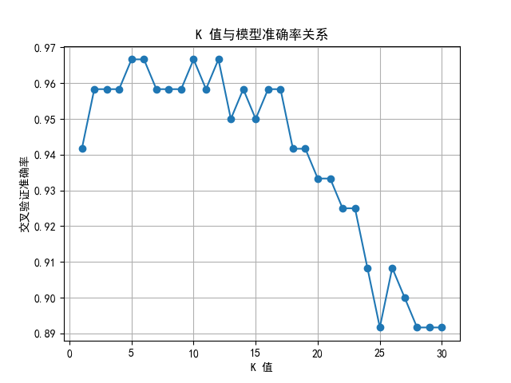
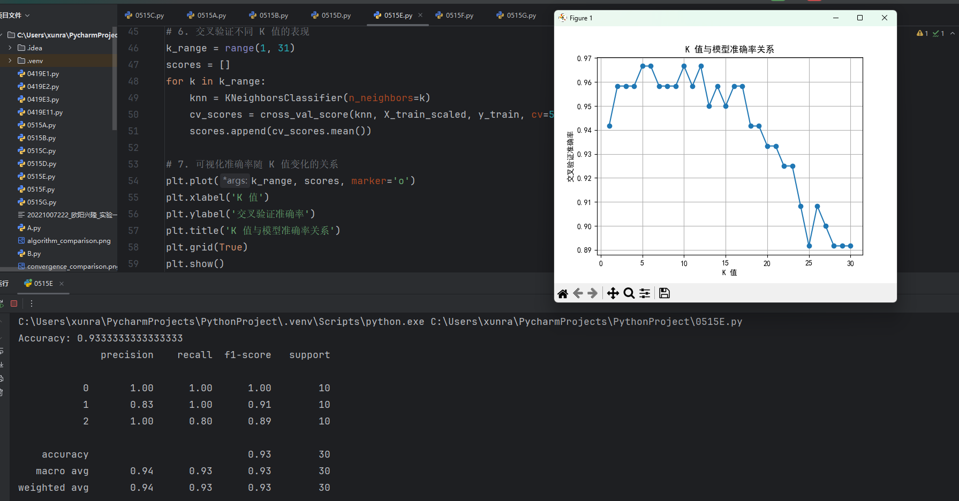
通过对 K 值从 1 到 30 进行调参实验，并采用 5 折交叉验证评估模型性能，绘制了 K 值与模型准确率的关系图。从图中可以得出以下结论：
模型准确率随着 K 值的变化呈现先上升后下降的趋势。
1.在K值较小时（如 K=1~2），模型容易受到噪声样本的影响，存在过拟合风险，导致准确率相对较低。
2.在K值为5到15的区间内，模型准确率维持在较高水平，波动较小，最高准确率约为 0.967，表明此区间内模型泛化能力最强，预测效果最佳。综合准确率和稳定性考虑，推荐选择 K=10 作为最终模型的超参数。
3.当K值进一步增大（K>20）时，模型准确率明显下降，说明此时模型出现欠拟合现象，过多的邻居导致分类决策边界变得模糊，模型无法有效区分不同类别的样本。
综上所述，KNN 模型对 K 值较为敏感，合理选择 K 值对于提升模型性能具有重要意义。实验结果验证了通过交叉验证选取最优 K 值的有效性，为模型的调优提供了理论依据和实践指导。

基于乳腺癌数据集的感知机与K近邻算法分类效果对比实验

实验目的
掌握使用 scikit‑learn 加载和预处理数据的方法。
了解感知机（Perceptron）与K近邻（KNN）两种分类算法的原理和实现流程。
在相同数据集与划分条件下，比较两种算法的分类性能（准确率、F1 值）与效率（训练+预测耗时）。
分析算法优缺点，并提出改进建议。

实验环境
操作系统：Windows 11
Python 版本：3.9
IDE：PyCharm Community Edition 2023.1
主要依赖：
scikit‑learn 1.2.2
numpy 1.24.2
pandas 2.0.1
matplotlib 3.7.1 (用于可选可视化)

数据集说明
名称：乳腺癌威斯康星数据集（Breast Cancer Wisconsin Dataset）
来源：sklearn.datasets.load_breast_cancer()
样本总量：569 条
特征维度：30 个连续数值特征
标签：二分类（0 = 恶性 malignant，1 = 良性 benign）

实验方法与流程
4.1数据加载与划分
from sklearn.datasets import load_breast_cancer
from sklearn.model_selection import train_test_split
data = load_breast_cancer()
X, y = data.data, data.target

# 7:3 划分，保证类别比例
X_train, X_test, y_train, y_test = train_test_split(
X, y, test_size=0.3, random_state=42, stratify=y
)
4.2算法实现
感知机（Perceptron）
初始化：Perceptron(max_iter=5000, tol=1e-3, class_weight='balanced')
训练：调用 fit(X_train, y_train)
预测：predict(X_test)
K 近邻（KNN）
初始化：KNeighborsClassifier(n_neighbors=5, weights='uniform')
训练：fit(X_train, y_train)
预测：predict(X_test)
4.3性能评估指标
准确率（Accuracy）
F1 值（F1-score）
训练+预测总耗时（秒）

实验结果
5.1分类性能对比
算法 | 准确率 | F1 值 | 耗时(s)
感知机 | 0.6374 | 0.5974 | 0.0011
K近邻 | 0.9240 | 0.9395 | 0.1035
5.2感知机分类报告
 | 精确率 | 召回率 | F1 | 值 | 样本数
恶性 | (malignant) | 0.51 | 0.98 | 0.67 | 64
良性 | (benign) | 0.98 | 0.43 | 0.60 | 107
准确率 | (accuracy) |  |  | 0.64 | 171
5.3K邻近分类报告
 | 精确率 | 召回率 | F1 | 值 | 样本数
恶性 | (malignant) | 0.90 | 0.89 | 0.90 | 64
良性 | (benign) | 0.94 | 0.94 | 0.94 | 107
准确率 | (accuracy) |  |  | 0.92 | 171

5.4实验结果截图
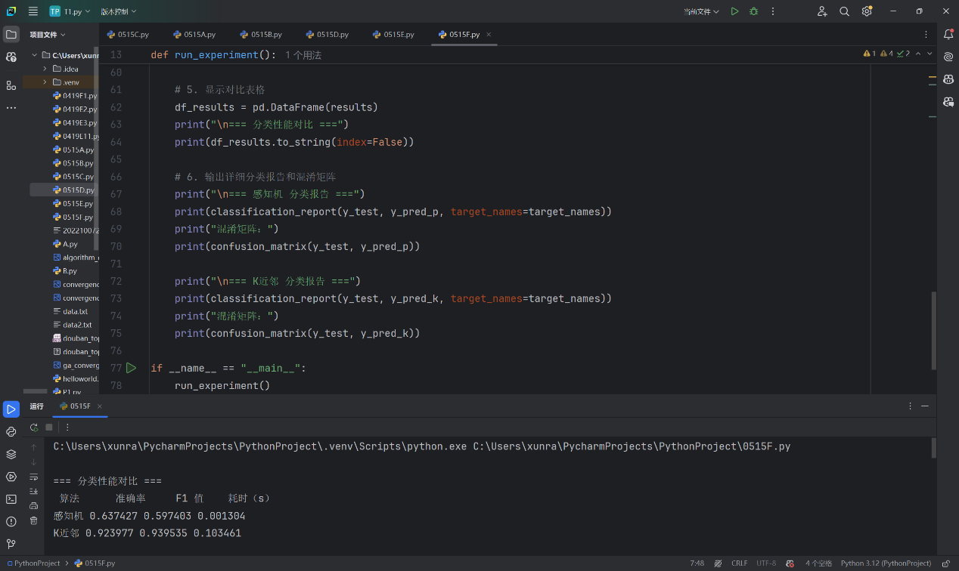
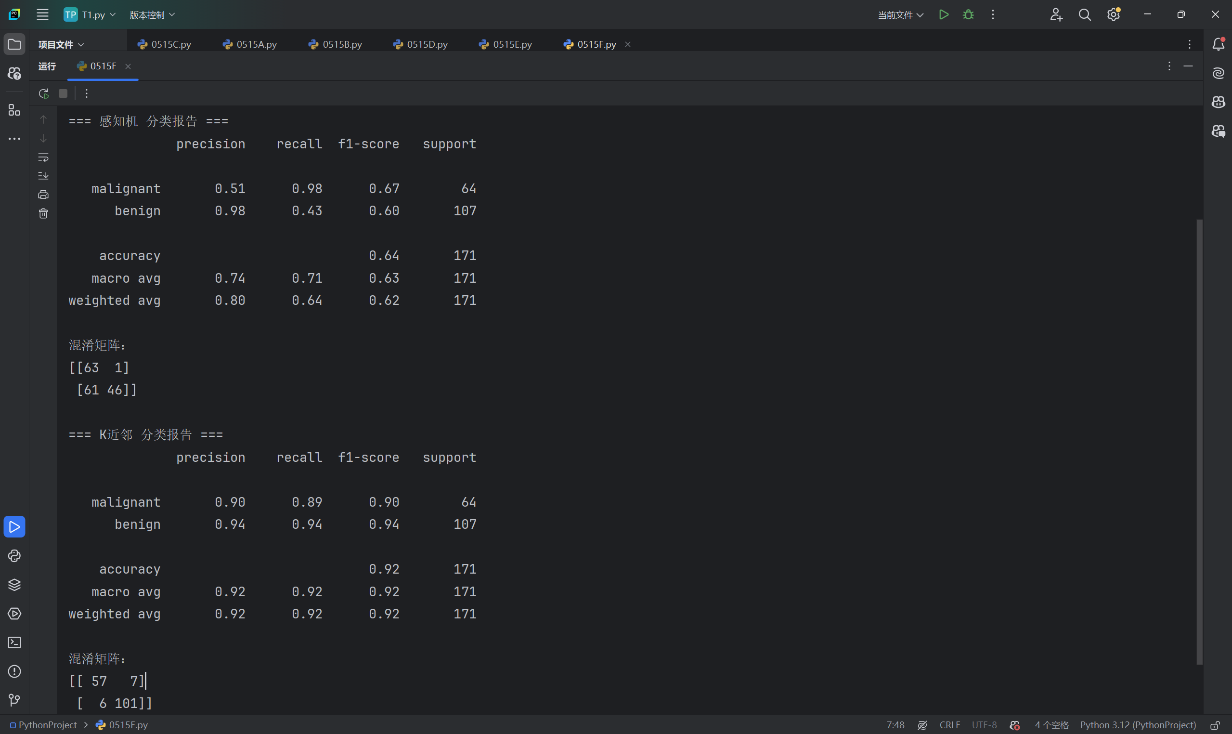

对比分析
6.1性能与效率对比
从实验结果来看，K 近邻算法在准确率和 F1 值方面显著优于感知机，表明其在该数据集上的分类性能更佳。然而，感知机在计算效率上表现出色，耗时远低于 K 近邻，适用于对实时性要求较高的场景。
6.2算法优缺点分析
感知机（Perceptron）
优点：
训练速度快，适合大规模数据处理。
模型简单，易于实现和理解。
缺点：
只能处理线性可分问题，对非线性数据表现不佳。
对异常值敏感，可能导致分类性能下降。
K近邻（KNN）
优点：
无需训练过程，适用于动态更新的数据集。
对非线性数据具有良好的分类能力。
缺点：
预测阶段计算量大，效率较低。
对数据规模和维度敏感，可能受到“维度灾难”影响。
6.3适用场景建议
感知机：适用于数据线性可分、对实时性要求高的场景，如在线垃圾邮件过滤。
K 近邻：适用于数据非线性、对分类精度要求高的场景，如图像识别和推荐系统。
6.4改进建议
感知机：引入核方法（如核感知机）以处理非线性问题；结合正则化技术提高泛化能力。
K 近邻：采用数据结构优化（如 KD 树）加速邻居搜索；进行特征选择或降维以缓解维度灾难。
6.5结论
通过对乳腺癌威斯康星数据集的实验分析，发现 K 近邻算法在分类性能方面优于感知机，但在计算效率上略逊一筹。选择合适的算法应根据具体应用场景的需求权衡分类性能与计算效率。未来的工作可以考虑结合其他算法或改进现有模型，以提升分类性能和效率。

遇到的问题与解决方案

感知机算法部分
问题 1：在乳腺癌数据集上准确率偏低
表现：感知机在乳腺癌数据集上的准确率仅为63.74%，显著低于KNN的92.40%。
原因分析：感知机是线性分类器，适用于线性可分的数据。乳腺癌数据集可能存在非线性特征，导致感知机难以找到有效的决策边界。
解决方案：
引入非线性特征：通过特征工程添加多项式特征或使用核方法（如核感知机）来捕捉数据的非线性关系。
调整模型参数：尝试不同的学习率和迭代次数，观察模型性能的变化。
数据预处理：进行特征选择或降维，去除冗余或噪声特征，提高模型的泛化能力。

问题 2：模型对异常值敏感
表现：感知机在训练过程中容易受到异常值的影响，导致模型性能不稳定。
原因分析：感知机在每次迭代中根据误分类样本更新权重，异常值可能频繁被误分类，从而对模型产生过大的影响。
解决方案：
数据清洗：在训练前进行异常值检测和处理，减少异常值对模型的干扰。
使用鲁棒算法：考虑使用对异常值不敏感的算法，如支持向量机（SVM）等。

K近邻算法部分
问题 1：K值选择对模型性能影响大
表现：不同的K值会显著影响模型的准确率，K值过小或过大都会导致性能下降。
原因分析：K值过小容易导致模型对噪声敏感，出现过拟合；K值过大则可能包含过多不同类别的邻居，导致欠拟合。
解决方案：
交叉验证：使用交叉验证方法选择最优的K值，平衡模型的偏差和方差。
绘制K值与准确率关系图：通过图形化方式观察不同K值下模型性能的变化趋势，辅助选择合适的K值。

问题 2：高维数据导致“维度灾难”
表现：在高维数据下，KNN算法的性能下降，计算效率低，分类效果差。
原因分析：高维空间中，样本之间的距离差异变小，导致KNN难以有效区分不同类别。
解决方案：
降维处理：使用主成分分析（PCA）等方法降低数据的维度，减少计算复杂度。
特征选择：选择对分类任务最有用的特征，去除冗余或无关特征。

问题 3：计算效率低，预测时间长
表现：KNN在预测阶段需要计算测试样本与所有训练样本的距离，计算量大，效率低。
原因分析：KNN是懒惰学习算法，没有显式的训练过程，所有计算都在预测阶段进行。
解决方案：
使用高效的数据结构：如KD树或球树等，加速邻居搜索过程。
减少训练集规模：通过聚类等方法对训练数据进行压缩，减少计算量。

其他部分
问题：坐标轴负号 - 显示为方块
表现：在使用 matplotlib 绘图时，坐标轴上的负号（-）显示为方块（□），影响图表的可读性。
原因分析：matplotlib 默认使用 Unicode 编码的负号字符（U+2212）。如果所选字体不支持该字符，负号就会显示为方块。特别是在设置中文字体（如 SimHei、Microsoft YaHei、Source Han Sans CN）时，若这些字体缺少对 U+2212 的支持，就会出现此问题。
解决方案：
import matplotlib
# 指定 sans-serif 字体列表，遇到找不到则按顺序替补
matplotlib.rcParams['font.family'] = ['sans-serif']
matplotlib.rcParams['font.sans-serif'] = ['SimHei', 'Microsoft YaHei', 'Source Han Sans CN']
# 解决坐标轴负号 '-' 显示为方块的问题
matplotlib.rcParams['axes.unicode_minus'] = False

附录（完整代码）

感知机算法实现与测试
import numpy as np
import matplotlib.pyplot as plt
from sklearn.datasets import make_blobs
from sklearn.model_selection import train_test_split
from sklearn.preprocessing import StandardScaler
from sklearn.linear_model import Perceptron as SKPerceptron
from sklearn.metrics import accuracy_score, confusion_matrix, classification_report
import matplotlib
matplotlib.rcParams['font.family'] = ['sans-serif']
matplotlib.rcParams['font.sans-serif'] = ['SimHei', 'Microsoft YaHei']
matplotlib.rcParams['axes.unicode_minus'] = False

# 1. 生成合成线性可分数据，并转换标签为 {-1, +1}
X, y = make_blobs(n_samples=200, centers=2, cluster_std=1.5, random_state=42)
y = np.where(y == 0, -1, +1)

# 2. 划分训练/测试集
X_train, X_test, y_train, y_test = train_test_split(
X, y, test_size=0.2, random_state=1, shuffle=True
)

# 3. 特征标准化
scaler = StandardScaler()
X_train = scaler.fit_transform(X_train)
X_test = scaler.transform(X_test)

# 4. 手写感知机实现
class PerceptronCustom:
def __init__(self, lr=0.01, n_iters=1000):
self.lr = lr
self.n_iters = n_iters
self.w = None
self.b = None
self.errors_ = [] # 记录每次迭代的误分类数量

def fit(self, X, y):
n_samples, n_features = X.shape
self.w = np.zeros(n_features)
self.b = 0.0

for _ in range(self.n_iters):
errors = 0
# 随机打乱数据
idx = np.random.permutation(n_samples)
X_shuf, y_shuf = X[idx], y[idx]
for xi, yi in zip(X_shuf, y_shuf):
if yi * (np.dot(self.w, xi) + self.b) <= 0:
self.w += self.lr * yi * xi
self.b += self.lr * yi
errors += 1
self.errors_.append(errors)
if errors == 0:
break

def predict(self, X):
linear_out = np.dot(X, self.w) + self.b
return np.where(linear_out > 0, 1, -1)

# 5. 训练并评估手写感知机
custom = PerceptronCustom(lr=0.01, n_iters=1000)
custom.fit(X_train, y_train)
y_pred_c = custom.predict(X_test)
print("Custom Perceptron Accuracy:", accuracy_score(y_test, y_pred_c))
print("Confusion Matrix:\n", confusion_matrix(y_test, y_pred_c))
print("Classification Report:\n", classification_report(y_test, y_pred_c))

# 6. 训练并评估 Scikit‑learn 感知机
sk_model = SKPerceptron(
eta0=0.01,
max_iter=1000,
shuffle=True,
early_stopping=True,
validation_fraction=0.1,
n_iter_no_change=5,
random_state=42
)
sk_model.fit(X_train, y_train)
y_pred_sk = sk_model.predict(X_test)
print("SKLearn Perceptron Accuracy:", accuracy_score(y_test, y_pred_sk))
print("Confusion Matrix:\n", confusion_matrix(y_test, y_pred_sk))
print("Classification Report:\n", classification_report(y_test, y_pred_sk))

# 7. 可视化——误分类数随迭代变化（手写版）
plt.figure()
plt.plot(range(1, len(custom.errors_) + 1), custom.errors_, marker='o')
plt.xlabel("迭代次数")
plt.ylabel("误分类数量")
plt.title("手写感知机训练误差变化")
plt.grid(True)
plt.show()

# 8. 可视化——决策边界函数
def plot_decision_boundary(model, X, y, title):
x_min, x_max = X[:,0].min() - 1, X[:,0].max() + 1
y_min, y_max = X[:,1].min() - 1, X[:,1].max() + 1
xx, yy = np.meshgrid(
np.linspace(x_min, x_max, 200),
np.linspace(y_min, y_max, 200)
)
grid = np.c_[xx.ravel(), yy.ravel()]
Z = model.predict(grid).reshape(xx.shape)

plt.contourf(xx, yy, Z, alpha=0.3, cmap='bwr')
plt.scatter(X[:,0], X[:,1], c=y, cmap='bwr', edgecolors='k')
plt.title(title)
plt.xlabel("特征 1")
plt.ylabel("特征 2")
plt.show()

# 8.1 还原原始（未缩放）坐标用于可视化时显示真实数据分布
X_train_orig = scaler.inverse_transform(X_train)
X_test_orig = scaler.inverse_transform(X_test)

plot_decision_boundary(custom, X_train, y_train, "Custom Perceptron - 训练集决策边界")
plot_decision_boundary(custom, X_test, y_test, "Custom Perceptron - 测试集决策边界")

plot_decision_boundary(sk_model, X_train, y_train, "SKLearn Perceptron - 训练集决策边界")
plot_decision_boundary(sk_model, X_test, y_test, "SKLearn Perceptron - 测试集决策边界")

K近邻算法实现与调优
import numpy as np
import pandas as pd
import matplotlib.pyplot as plt
from sklearn.datasets import load_iris
from sklearn.model_selection import train_test_split, cross_val_score
from sklearn.preprocessing import StandardScaler
from sklearn.neighbors import KNeighborsClassifier
from sklearn.metrics import accuracy_score, classification_report

import matplotlib
# 指定 sans-serif 字体列表，遇到找不到则按顺序替补
matplotlib.rcParams['font.family'] = ['sans-serif']
matplotlib.rcParams['font.sans-serif'] = ['SimHei', 'Microsoft YaHei', 'Source Han Sans CN']
# 解决坐标轴负号 '-' 显示为方块的问题
matplotlib.rcParams['axes.unicode_minus'] = False

# 1. 加载数据集并转换为 DataFrame
iris = load_iris()
df = pd.DataFrame(data=iris.data, columns=iris.feature_names)
df['target'] = iris.target

# 2. 提取特征和标签
X = df.drop('target', axis=1)
y = df['target']

# 3. 拆分训练集和测试集
X_train, X_test, y_train, y_test = train_test_split(
X, y, test_size=0.2, random_state=42, stratify=y
)

# 4. 特征标准化
scaler = StandardScaler()
X_train_scaled = scaler.fit_transform(X_train)
X_test_scaled = scaler.transform(X_test)

# 5. 模型训练与评估（K 值可以先设置为任意值，比如 3）
K = 3
knn = KNeighborsClassifier(n_neighbors=K, metric='euclidean')
knn.fit(X_train_scaled, y_train)

y_pred = knn.predict(X_test_scaled)
print("Accuracy:", accuracy_score(y_test, y_pred))
print(classification_report(y_test, y_pred))

# 6. 交叉验证不同 K 值的表现
k_range = range(1, 31)
scores = []
for k in k_range:
knn = KNeighborsClassifier(n_neighbors=k)
cv_scores = cross_val_score(knn, X_train_scaled, y_train, cv=5)
scores.append(cv_scores.mean())

# 7. 可视化准确率随 K 值变化的关系
plt.plot(k_range, scores, marker='o')
plt.xlabel('K 值')
plt.ylabel('交叉验证准确率')
plt.title('K 值与模型准确率关系')
plt.grid(True)
plt.show()

基于乳腺癌数据集的感知机与K近邻算法分类效果对比实验
#!/usr/bin/env python3
# -*- coding: utf-8 -*-

import time
import numpy as np
import pandas as pd
from sklearn.datasets import load_breast_cancer
from sklearn.model_selection import train_test_split
from sklearn.linear_model import Perceptron
from sklearn.neighbors import KNeighborsClassifier
from sklearn.metrics import accuracy_score, f1_score, classification_report, confusion_matrix

def run_experiment():
# 1. 加载数据
data = load_breast_cancer()
X = data.data
y = data.target
feature_names = data.feature_names
target_names = data.target_names

# 2. 划分训练集与测试集
X_train, X_test, y_train, y_test = train_test_split(
X, y, test_size=0.3, random_state=42, stratify=y
)

# 用于存储各算法结果
results = []

# 3. 感知机模型
clf_perceptron = Perceptron(max_iter=1000, tol=1e-3, random_state=42)
start = time.time()
clf_perceptron.fit(X_train, y_train)
y_pred_p = clf_perceptron.predict(X_test)
time_p = time.time() - start

acc_p = accuracy_score(y_test, y_pred_p)
f1_p = f1_score(y_test, y_pred_p)
results.append({
'算法': '感知机',
'准确率': acc_p,
'F1 值': f1_p,
'耗时（s）': time_p
})

# 4. K 近邻模型
clf_knn = KNeighborsClassifier(n_neighbors=5)
start = time.time()
clf_knn.fit(X_train, y_train)
y_pred_k = clf_knn.predict(X_test)
time_k = time.time() - start

acc_k = accuracy_score(y_test, y_pred_k)
f1_k = f1_score(y_test, y_pred_k)
results.append({
'算法': 'K近邻',
'准确率': acc_k,
'F1 值': f1_k,
'耗时（s）': time_k
})

# 5. 显示对比表格
df_results = pd.DataFrame(results)
print("\n=== 分类性能对比 ===")
print(df_results.to_string(index=False))

# 6. 输出详细分类报告和混淆矩阵
print("\n=== 感知机 分类报告 ===")
print(classification_report(y_test, y_pred_p, target_names=target_names))
print("混淆矩阵：")
print(confusion_matrix(y_test, y_pred_p))

print("\n=== K近邻 分类报告 ===")
print(classification_report(y_test, y_pred_k, target_names=target_names))
print("混淆矩阵：")
print(confusion_matrix(y_test, y_pred_k))

if __name__ == "__main__":
run_experiment()

